
EPSON Stylus TX659 принтер/копир/сканер
  Начало формы | Конец формы
EPSON Stylus TX659 принтер/копир/сканер
  Печать |  | Сканирование |  | Приложение

Основная страница > Печать > Использование ПО

Описание драйвера принтера и утилиты Status Monitor
Доступ к ПО принтера в Windows
Доступ к драйверу принтера в Mac OS X
Драйвер принтера позволяет настраивать различные параметры для достижения наилучшего качества печати. Утилиты, включая утилиту Status Monitor, помогают тестировать принтер и поддерживать оптимальные условия работы.
Примечание для пользователей Windows
Драйвер принтера может автоматически проверять наличие новой версии драйвера на сайте Epson и устанавливать её. В окне Maintenance (Сервис) драйвера принтера щелкните кнопку Driver Update (Обновление драйвера) и выполняйте инструкции, отображаемые на экране. Если кнопка не отображается в окне Maintenance (Сервис), щелкните All Programs (Все программы) или Programs (Программы) в стартовом меню Windows и найдите соответствующий ярлык в папке EPSON.
Примечание для пользователей Windows Me и 98 SE
В зависимости от вашего региона, драйвер может быть только на английском языке.

Доступ к ПО принтера в Windows
Драйвер принтера можно открыть из большинства приложений Windows через меню Start (Пуск) или с панели задач.
Если вы открываете драйвер принтера из приложения, сделанные настройки применяются только к этому приложению.
Если вы открываете драйвер принтера через меню Start (Пуск) или с панели задач, сделанные настройки применяются ко всем приложениям Windows.
Доступ к драйверу принтера описан в следующем разделе.
Примечание
Иллюстрации для драйвера принтера в данном Руководстве пользователя сделаны в Windows XP.

Из приложений Windows
Щелкните Print (Печать) или Print Setup (Параметры печати) в меню File (Файл).
В открывшемся диалоговом окне щелкните Printer (Принтер), Setup (Настройка), Options (Параметры), Preferences (Настройки) или Properties (Свойства). (В зависимости от используемого приложения может потребоваться щелкнуть одну из этих клавиш или их комбинацию.)

Через меню Start (Пуск)
В Windows Vista
Щелкните стартовую кнопку, выберите Control Panel (Панель управления), затем выберите Printer (Принтер) в категории Hardware and Sound (Оборудование и звук). (В классическом режиме Панели управления щелкните Printers (Принтеры).)
В Windows XP:
Щелкните кнопку Start (Пуск), выберите Control Panel (Панель управления), затем щелкните Printers and Faxes (Принтеры и факсы). [Если Панель управления открыта в режиме категорий, выберите Printers and Other Hardware (Принтеры и другое оборудование) и щелкните Printers and Faxes (Принтеры и факсы).]
В Windows Me, 98 SE, или 2000
Щелкните Start (Пуск), выберите Settings (Настройка) и щелкните Printers (Принтеры).
В Windows Vista
Выберите принтер и щелкните Select printing preferences.
В Windows XP и 2000:
Выберите принтер, затем щелкните Printing Preferences (Настройка печати) в меню File (Файл).
В Windows Me и 98 SE
Выберите принтер, затем щелкните Properties (Свойства) в меню File (Файл).

Из значка принтера на панели задач
Щелкните значок принтера на панели задач правой кнопкой мыши и выберите Printer Settings (Настройки принтера).
Для добавления значка принтера на панель задач, откройте драйвер принтера из меню Start (Пуск) как описано выше. Перейдите на вкладку Maintenance (Сервис), щелкните кнопку Speed & Progress (Скорость и ход печати) и затем кнопку Monitoring Preferences (Контролируемые параметры). В диалоговом окне Monitoring Preferences (Контролируемые параметры) установите флажок Shortcut Icon (Значок в панели задач).

Получение информации из интерактивного Справочного руководства
Можно открыть интерактивное Справочное руководство из вашего приложения или через меню Start (Пуск) в Windows.
См. раздел Доступ к ПО принтера в Windows
В окне драйвера принтера сделайте следующее.
Щелкните интересующий элемент правой кнопкой мыши и выберите Help (Справка).
Щелкните кнопку в правом верхнем углу окна и, затем, щелкните интересующий элемент (только в Windows XP, Me, 98 SE и 2000).
К началу

Доступ к драйверу принтера в Mac OS X
В таблице описано, как открыть диалоговые окна драйвера принтера.
Диалоговое окно | Доступ
Page Setup (Параметры страницы) | В меню File (Файл) вашего приложения выберите Page Setup (Параметры страницы)
Print (Печать) | В меню File (Файл) вашего приложения выберите Print (Печать)
EPSON Printer Utility2 | Это окно можно открыть тремя способами.  Дважды щелкните значок EPSON Printer Utility2 в папке Applications на жестком диске (Macintosh HD). Выберите свой принтер в списке Printer List (Список принтеров) и щелкните OK.  Откройте папку Applications на жестком диске, затем папку Utilities и дважды щелкните значок Print Center или Printer Setup Utility. Выберите нужный принтер в списке и щелкните кнопку Configure (Настроить) или Utility (Утилиты)  Щелкните Print (Печать) в меню File (Файл) вашего приложения, выберите Print Settings (Параметры печати) в окне Print, затем щелкните значок . Этот значок не отображается в Mac OS X 10.2.8 и при использовании сетевого принтера.

Получение информации из интерактивного Справочного руководства
Щелкните значок Help (Справка), когда в диалоговом окне Print (Печать) драйвера принтера EPSON выбраны такие параметры, как Print Settings (Параметры печати) или Color Management (Управление цветом).
Конец формы

Основная страница > Печать > Использование ПО

Удобный способ печати фотографий
Запуск EPSON Easy Photo Print

EPSON Easy Photo Print позволяет размещать и печатать цифровые изображения на бумаге разного типа. Пошаговые инструкции позволяют просматривать изображения и добиваться нужного эффекта без сложной настройки.
При помощи функции Custom Print (Печать с пользовательскими настройками) можно одним щелчком мыши запустить печать с выбранными настройками.
Если фотографии содержат данные DPOF (Digital Print Order Format), автоматически запускается программа DPOF Print.

Запуск EPSON Easy Photo Print
Программу EPSON Easy Photo Print можно запустить двумя способами.
Дважды щелкните значок EPSON File Manager на рабочем столе, выберите нужное изображение и щелкните значок Easy Photo Print в верхней части окна EPSON File Manager.
В Windows Vista
Щелкните стартовую кнопку, выберите All Programs (Все программы), щелкните EPSON Creativity Suite и затем щелкните EPSON Easy Photo Print.
В Windows XP, Me, 98 SE и 2000
Щелкните кнопку Start (Пуск), выберите All Programs (Все программы) (в Windows XP) или Programs (Программы) (в Windows Me, 98 SE и 2000), затем EPSON Creativity Suite и щелкните EPSON Easy Photo Print.
В Mac OS X
Дважды щелкните папку Applications на жестком диске Macintosh, затем дважды щелкните папку EPSON. Дважды щелкните папку Creativity Suite, затем Easy Photo Print и, наконец, значок EPSON Easy Photo Print for X.
Для получения подробной информации выберите User's Guide (Руководство пользователя) в меню Help (Справка) этого приложения.

Основная страница > Печать > Использование ПО

Копирование/Копирование на факс
Запуск EPSON Copy Utility
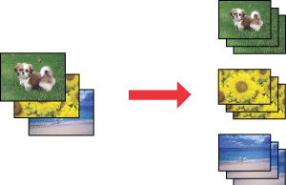
EPSON Copy Utility позволяет использовать данное устройство «все в одном» как копировальную машину.
Вы можете увеличивать или уменьшать изображение, создавать цветные или черно-белые копии, восстанавливать поблекшие цвета, улучшать текст, а также регулировать яркость и контраст изображения.
Для пользователей Windows:
При помощи функции Copy to Fax (Копировать на факс) можно отправлять выбранные изображения по факсу, если на компьютере установлен драйвер принтера факса.

Запуск EPSON Copy Utility
EPSON Copy Utility можно запустить двумя способами.
Дважды щелкните значок EPSON File Manager на рабочем столе, затем щелкните значок Scan and Copy (Сканировать и копировать) или Copy to Fax (Копировать на факс) в верхней части окна EPSON File Manager (Диспетчер файлов EPSON).
В Windows Vista
Щелкните стартовую кнопку, выберите All Programs (Все программы), щелкните EPSON Creativity Suite и затем щелкните EPSON Copy Utility.
В Windows XP, Me, 98 SE и 2000
Щелкните кнопку Start (Пуск), выберите All Programs (Все программы) (в Windows XP) или Programs (Программы) (в Windows Me, 98 SE и 2000), затем EPSON Creativity Suite и щелкните EPSON Copy Utility.
В Mac OS X
Дважды щелкните папку Applications на жестком диске Macintosh, затем дважды щелкните папку EPSON. Дважды щелкните папку Creativity Suite, затем папку Copy Utility и, наконец, значок EPSON Copy Utility.
Для получения подробной информации щелкните кнопку Help (Справка), чтобы открыть Руководство пользователя EPSON Copy Utility.

Печать фотографий
Как печатать фотографии на отдельных листах бумаги различного размера и типа.
См. раздел Печать фотографий
К началу

Печать на CD/DVD
Как печатать на компакт-дисках.
См. раздел Печать на CD/DVD

К началу

Печать документов
Как печатать документы на отдельных листах бумаги различного размера и типа.
См. раздел Печать документов
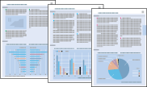
К началу

Печать Web-страниц
Как печатать Web-страницы так, чтобы правая их часть не обрезалась.
См. раздел Печать Web-страниц

К началу

Печать на конвертах
Как печатать на конвертах.
См. раздел Печать на конвертах
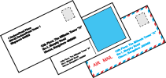

Подготовка данных для печати
При печати без полей изображение становится чуть больше размера бумаги, и часть изображения, выходящая за пределы листа, не печатается.
Необходимо подогнать размер изображения под размер бумаги. Если в приложении настраивается ширина полей, перед печатью установите их равными нулю.
К началу

Бумага для печати без полей
Не все типы бумаги позволяют печатать фотографии без полей. Поддерживаемые типы бумаги для печати без полей перечислены в таблице ниже.
Epson Ultra Glossy Photo Paper | A4, 10 × 15 см (4 × 6 дюймов), 13 × 18 см (5 × 7 дюймов)
Epson Glossy Photo Paper | A4, 10 × 15 см (4 × 6 дюймов), 13 × 18 см (5 × 7 дюймов)
Epson Matte Paper-Heavyweight | A4
Epson Premium Glossy Photo Paper | A4, 10 × 15 см (4 × 6 дюймов), 13 × 18 см (5 × 7 дюймов)
Epson Premium Semigloss Photo Paper | A4, 10 × 15 см (4 × 6 дюймов)
Примечание
Печать в этом режиме занимает больше времени, чем обычно.
Качество печати может ухудшиться в верхней и нижней части отпечатка, или эти области могут быть смазаны, если производится печать на бумаге, отличной от рекомендованной выше. Перед печатью больших объемов напечатайте одну страницу, чтобы проверить качество.
К началу

Загрузка бумаги
О загрузке бумаги см. следующий раздел.
Загрузка бумаги
Об использовании специальных носителей Epson см. следующий раздел.
Использование специальной бумаги
К началу

Печать из программы EPSON Easy Photo Print
Самый простой и быстрый способ печати фотографий без полей, с полями и рамками — использовать программу EPSON Easy Photo Print с прилагаемого компакт-диска. EPSON Easy Photo Print также поможет вам улучшить качество фотографий.

Запуск EPSON Easy Photo Print
Подробности о запуске EPSON Easy Photo Print см. в следующем разделе.
Запуск EPSON Easy Photo Print
К началу

Печать из других приложений

Настройки драйвера в Windows
Чтобы выполнить настройки печати, сделайте следующее.
Откройте окно драйвера принтера.
Доступ к ПО принтера в Windows
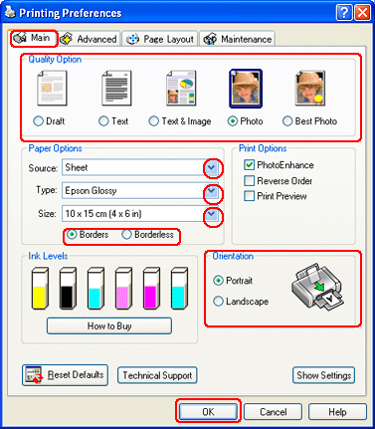
Откройте вкладку Main (Главное) и выберите один из рекомендуемых ниже параметров Quality Options (Качество).
Photo (Фото) для хорошего качества и высокой скорости печати;
Best Photo (Наилучшее фото) для наилучшего качества печати.
Выберите Sheet (Лист) для параметра Source (Источник).
Выберите подходящее значение параметра Type (Тип).
Выбор правильного типа носителя
Выберите Borderless (Без полей) для печати без полей.
Вы можете настроить размер части изображения, выходящей за границу листа при печати без полей с помощью ползунка Borderless Expansion (Увеличение) в окне Page Layout (Макет).
Выберите подходящее значение параметра Size (Размер).
Выберите ориентацию отпечатка: Portrait (Книжная) или Landscape (Альбомная).

Щелкните OK, чтобы закрыть окно настроек принтера.
Завершив действия, перечисленные выше, напечатайте одну тестовую копию и проверьте результаты печати перед тем, как печатать все задание.

Настройки драйвера в Mac OS X
Чтобы выполнить настройки печати, сделайте следующее.
Откройте диалоговое окно Page Setup (Параметры страницы).
Доступ к драйверу принтера в Mac OS X
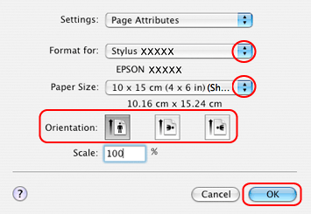
Выберите используемый принтер для параметра Format for (Формат для).
Выберите подходящее значение параметра Paper Size (Размер бумаги).
Примечание
Установите флажок XXX (Sheet Feeder — Borderless) [XXX (Податчик бумаги — Без полей)] для печати без полей.
Выберите подходящее значение параметра Orientation (Ориентация).

Щелкните OK, чтобы закрыть диалоговое окно Page Setup (Параметры страницы).
Откройте диалоговое окно Print (Печать).
Доступ к драйверу принтера в Mac OS X
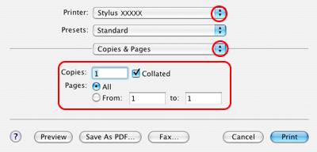
Выберите используемый принтер для параметра Printer (Принтер). Затем выберите значение параметра Copies & Pages (Копии и страницы).
В раскрывающемся меню выберите Print Settings (Параметры печати).
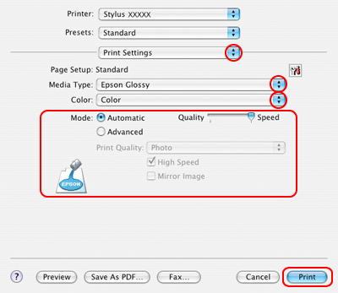
Выберите значения параметров Media Type (Тип носителя), Color (Цвет) и Mode (Режим). Подробности о параметре Print Settings (Параметры печати) см. в интерактивной справке.
Выбор правильного типа носителя
Завершив действия, перечисленные выше, напечатайте одну тестовую копию и проверьте результаты печати перед тем, как печатать все задание.
Примечание
Можно задавать размер части изображения, выходящей за границу листа при печати без полей. См. интерактивную справку.

Программа EPSON Print CD, поставляемая с этим принтером, позволяет печатать рисунки на CD/DVD. После того как рисунок для компакт-диска создан, можно напечатать его на компакт-диске диаметром 12 см или 8 см.

Замечание о печати на CD/DVD
Храните лоток для дисков в плоском положении. Согнутый или поврежденный лоток может повредить принтер.
Используйте только диски, на которых указано, что они предназначены для печати, например: «Printable on the label surface» (Можно печатать на нерабочей стороне) или «Printable with ink jet printers» (Можно печатать на струйных принтерах).
Подробнее об обращении с CD/DVD и о записи данных на подобные диски — в документации к CD/DVD.
В отличие от печати на специальной бумаги Epson изображения на CD/DVD печатаются с менее насыщенными цветами.
Печатайте на дисках CD/DVD только после записи на них данных. Иначе отпечатки пальцев, пыль или царапины на поверхности диска могут вызвать ошибки записи.
Если вы собираетесь печатать большое количество компакт-дисков, сначала напечатайте несколько ненужных дисков и проверьте состояние отпечатанной поверхности через сутки.
Не используйте компакт-диски и не прикасайтесь к отпечатанной поверхности, пока она полностью не высохнет. Не сушите отпечатанные CD/DVD под прямым солнечным светом.
В зависимости от типа компакт-диска и насыщенности цвета рисунок может смазаться.
Если отпечатанная поверхность остается липкой даже после сушки, возможно, цвета чрезмерно насыщенны. В этом случае понизьте насыщенность цветов в EPSON Print CD.
Попадание влаги на отпечатанную поверхность может привести к размазыванию краски.
Если в лоток для дисков или на внутреннюю прозрачную часть диска случайно попадут чернила, немедленно сотрите их.
Повторная печать на компакт-диске не обязательно улучшит качество печати.
При помощи EPSON Print CD можно настроить область печати на компакт-диске. Настройте область печати так, чтобы она совпадала с областью печати компакт-диска, на котором вы собираетесь печатать. Обратите внимание, что неправильные настройки могут испачкать лоток или компакт-диск.
Область печати на компакт диске показана на рис. ниже.
12-см CD/DVD | 8-см CD/DVD
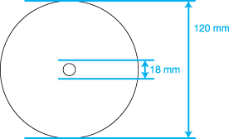 | 
Примечание
При печати на следующих областях компакт-диска лоток или компакт-диск могут быть испачканы.
Диаметр внутреннего отверстия | от 18 до 42 мм
Внешний диаметр | от 117 до 120 мм (12-см CD/DVD), от 77 до 80 мм (8-см CD/DVD)

К началу

Размещение CD/DVD
О размещении компакт-диска см. следующий раздел.
Размещение CD/DVD
К началу

Доступ к EPSON Print CD

В Windows
Чтобы открыть EPSON Print CD, дважды щелкните значок EPSON Print CD на рабочем столе.
Примечание
Если на рабочем столе нет значка EPSON Print CD, щелкните кнопку Start (Пуск) или стартовую кнопку (в Windows Vista), затем Programs (Программы) или All Programs (Все программы), выберите EPSON Print CD и щелкните EPSON Print CD.
Подробности о работе с программой см. в справке по EPSON Print CD.

В Mac OS X
Чтобы открыть EPSON Print CD, дважды щелкните значок Macintosh HD (жесткий диск по умолчанию), затем папку Applications, папку EPSON Print CD и значок EPSON Print CD.
Примечание
Подробности о работе с программой см. в справке по EPSON Print CD.
К началу

Печать на CD/DVD в Windows
EPSON Print CD позволяет наносить изображения на компакт-диски. Далее рассказывается, как печатать на CD/DVD при помощи EPSON Print CD.

Выполнение основных настроек
Щелкните Print (Печать) в меню File (Файл). Откроется диалоговое окно Print (Печать).
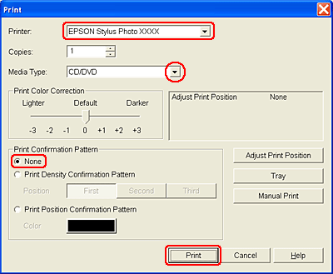
Выберите используемый принтер для параметра Printer (Принтер).
Выберите CD/DVD или CD/DVD Premium Surface (CD/DVD улучшенная поверхность) для параметра Media Type (Тип носителя).

Выберите None (Нет) для параметра Print Confirmation Pattern (Напечатать шаблон подтверждения положения печати) и щелкните Print (Печать).
Примечание
Одновременно в принтер можно положить только один CD/DVD. Если выбрано копирование двух или более дисков, извлекайте каждый диск после печати и вставляйте следующий. Нажмите на кнопку Start (Пуск) для продолжения печати.
См. раздел Размещение CD/DVD
Если для параметра Media Type (Тип носителя) в диалоговом окне Printer Settings (Параметры печати) выбрано значение CD/DVD Premium Surface (Улучшенная поверхность CD/DVD) и вы используете высококачественные CD/DVD, можно печатать на дисках рисунки высокого качества.
Не используйте компакт-диски и не прикасайтесь к отпечатанной поверхности, пока она полностью не высохнет. Диски, отпечатанные с параметром CD/DVD Premium Surface (Улучшенная поверхность CD/DVD), сохнут дольше, чем диски, отпечатанные с параметром CD/DVD. Диски, отпечатанные с параметром CD/DVD Premium Surface (Улучшенная поверхность CD/DVD), должны сохнуть 24 часа.
Если положение печати смещено, отрегулируйте его в EPSON Print CD. Подробности см. в справке к EPSON Print CD.
Если чернила смазаны, отрегулируйте насыщенность цвета. Подробности см. в справке к EPSON Print CD.
После окончания печати на CD/DVD достаньте лоток для дисков и установите передний лоток в положение для печати на бумаге, подняв рычаг лотка для бумаги.

Выполнение расширенных настроек
Более сложные настройки можно выполнить при помощи драйвера принтера.
Щелкните Print (Печать) в меню File (Файл). Откроется диалоговое окно Print (Печать).
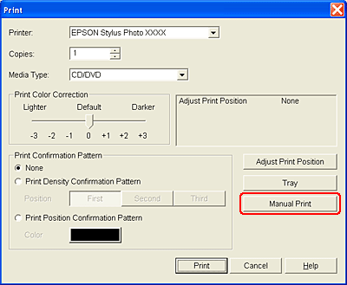
Щелкните кнопку Manual Print (Вручную).
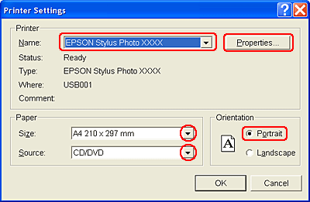
Выберите используемый принтер для параметра Name (Имя).
Выберите A4 для параметра Size (Размер).

Выберите CD/DVD для параметра Source (Источник).
Выберите значение Portrait (Портретная) для параметра Orientation (Ориентация).

Щелкните кнопку Properties (Свойства), чтобы открыть драйвер принтера.
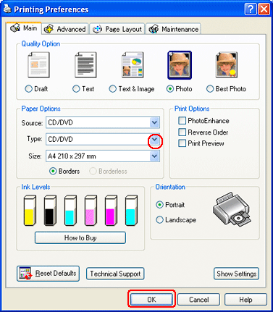
Выберите CD/DVD или CD/DVD Premium Surface (CD/DVD улучшенная поверхность) для параметра Media Type (Тип носителя).
При необходимости настройте другие параметры.

Щелкните OK, чтобы закрыть окно драйвера принтера.
Щелкните OK, чтобы напечатать данные.
К началу

Печать на CD/DVD в Mac OS X
EPSON Print CD позволяет наносить изображения на компакт-диски. Далее рассказывается, как печатать на CD/DVD при помощи EPSON Print CD.

Выполнение основных настроек
Выберите Print (Печать) в меню File (Файл). Откроется диалоговое окно Print (Печать).
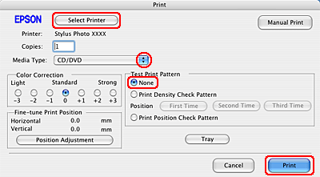
Щелкните кнопку Select Printer (Выбор принтера).
Выберите свой принтер из списка.

Выберите CD/DVD или CD/DVD Premium Surface (CD/DVD улучшенная поверхность) для параметра Media Type (Тип носителя).
Выберите None (Нет) для параметра Print Confirmation Pattern (Напечатать шаблон подтверждения положения печати) и щелкните Print (Печать).
Примечание
Одновременно в принтер можно положить только один CD/DVD. Если выбрано копирование двух или более дисков, извлекайте каждый диск после печати и вставляйте следующий. Нажмите на кнопку Start (Пуск) для продолжения печати.
См. раздел Размещение CD/DVD
Если для параметра Media Type (Тип носителя) в диалоговом окне Print (Печать) выбрано значение CD/DVD Premium Surface (Улучшенная поверхность CD/DVD) и вы используете высококачественные CD/DVD, можно печатать на дисках рисунки высокого качества.
Не используйте компакт-диски и не прикасайтесь к отпечатанной поверхности, пока она полностью не высохнет. Диски, отпечатанные с параметром CD/DVD Premium Surface (Улучшенная поверхность CD/DVD), сохнут дольше, чем диски, отпечатанные с параметром CD/DVD. Диски, отпечатанные с параметром CD/DVD Premium Surface (Улучшенная поверхность CD/DVD), должны сохнуть 24 часа.
Если положение печати смещено, отрегулируйте его в EPSON Print CD.
Подробности см. в справке к EPSON Print CD.
Если чернила смазаны, отрегулируйте насыщенность цвета. Подробности см. в справке к EPSON Print CD.
После окончания печати на CD/DVD достаньте лоток для дисков и установите передний лоток в положение для печати на бумаге, подняв рычаг лотка для бумаги.

Выполнение расширенных настроек
Более сложные настройки можно выполнить при помощи драйвера принтера.
Щелкните Print (Печать) в меню File (Файл). Откроется диалоговое окно Print (Печать).
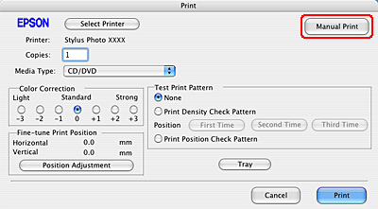
Щелкните кнопку Select Printer (Выбор принтера).
Выберите свой принтер из списка.

Щелкните Manual Print (Вручную), чтобы открыть диалоговое окно Page Setup (Параметры страницы).
В следующем диалоговом окне щелкните OK.
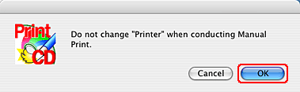
Откроется диалоговое окно Page Setup (Параметры страницы).
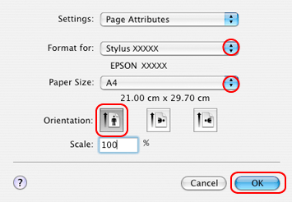
Выберите используемый принтер для параметра Format for (Формат для.
Выберите A4 для параметра Paper Size (Размер бумаги).

Выберите значение Portrait (Портретная) для параметра Orientation (Ориентация).
Щелкните OK, чтобы открыть диалоговое окно Print (Печать).
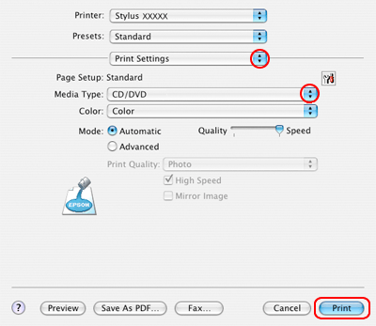
Выберите используемый принтер для параметра Printer (Принтер).
Щелкните Print Settings (Параметры печати).

Выберите CD/DVD или CD/DVD Premium Surface (CD/DVD улучшенная поверхность) для параметра Media Type (Тип носителя).
При необходимости настройте другие параметры и щелкните кнопку Print (Печать).
К началу

Печать на CD/DVD с помощью стороннего ПО
Для печати на компакт-дисках с помощью сторонних приложений, поддерживающих печать на CD/DVD, настройте следующие параметры.
Размер | A4
Orientation (Ориентация) | Portrait (Книжная)
Source (Источник) (в Windows) | CD/DVD
Type (Тип) | CD/DVD или CD/DVD Premium Surface (Улучшенная поверхность CD/DVD)
Tray type (Тип лотка)* | Epson Tray Type 2 **
* Необходимость настройки этого параметра зависит от приложения.
** Название зависит от приложения.

Загрузка бумаги
О загрузке бумаги см. следующий раздел.
Загрузка бумаги
Об использовании специальных носителей Epson см. следующий раздел.
Использование специальной бумаги
К началу

Настройки драйвера в Windows
Выберите файл для печати.
Откройте окно драйвера принтера.
Доступ к ПО принтера в Windows
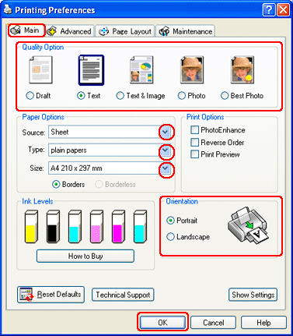
Откройте вкладку Main (Главное) и выберите один из рекомендуемых ниже параметров Quality Options (Качество).
Draft (Черновик) для печати в черновом режиме с низким качеством;
Text (Текст) для печати документов, содержащих только текст, с высоким качеством.
Text & Image (Текст и изображение) для более качественной печати документов, содержащих текст и изображения.
Выберите Sheet (Лист) для параметра Source (Источник).
Выберите подходящее значение параметра Type (Тип).
Выбор правильного типа носителя
Выберите подходящее значение параметра Size (Размер). Вы также можете определить пользовательский размер бумаги. Подробности см. в интерактивной справке.
Выберите ориентацию отпечатка: Portrait (Книжная) или Landscape (Альбомная).

Щелкните OK, чтобы закрыть окно настроек принтера.
Распечатайте выбранный файл.
К началу

Настройки драйвера в Mac OS X
Выберите файл для печати.
Откройте диалоговое окно Page Setup (Параметры страницы).
Доступ к драйверу принтера в Mac OS X
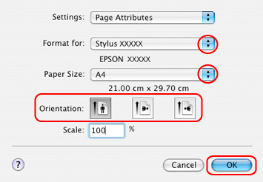
Выберите используемый принтер для параметра Format for (Формат для).
Выберите значения параметров Paper Size (Размер бумаги) и Orientation (Ориентация). Вы также можете определить пользовательский размер бумаги. Подробности см. в интерактивной справке.

Щелкните OK, чтобы закрыть диалоговое окно Page Setup (Параметры страницы).
Откройте диалоговое окно Print (Печать).
Доступ к драйверу принтера в Mac OS X
Выберите используемый принтер для параметра Printer (Принтер). Затем выберите значение параметра Copies & Pages (Копии и страницы).
В раскрывающемся меню выберите Print Settings (Параметры печати).
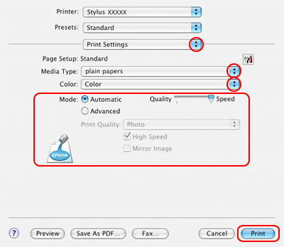
Выберите значения параметров Media Type (Тип носителя), Color (Цвет) и Mode (Режим). Подробности о параметре Print Settings (Параметры печати) см. в интерактивной справке.
Выбор правильного типа носителя
Щелкните Print (Печать), чтобы начать печать.

Печать на конвертах
Загрузка конвертов
Настройки драйвера в Windows
Настройки драйвера в Mac OS X

Загрузка конвертов
О загрузке конвертов в устройство см. следующий раздел.
Загрузка конвертов
Для получения дополнительной информации об области печати щелкните закладку Приложение в правом верхнем углу руководства пользователя, затем щелкните Информация о продукте и Технические характеристики.
К началу

Настройки драйвера в Windows
Откройте окно драйвера принтера.
Доступ к ПО принтера в Windows
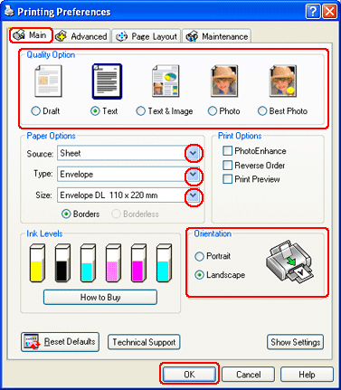
Откройте вкладку Main (Главное) и выберите один из рекомендуемых ниже параметров Quality Options (Качество).
Text (Текст) для большинства конвертов;
Text & Image (Текст и изображение) для печати изображений на конвертах.
Выберите Sheet (Лист) для параметра Source (Источник).
Для параметра Type (Тип) выберите Envelope (Конверт).

В списке Size (Размер) выберите подходящий размер конверта. Вы также можете определить пользовательский размер. Подробности см. в интерактивной справке.
Выберите значение Landscape (Альбомная) для параметра Orientation (Ориентация).

Щелкните OK, чтобы закрыть окно настроек принтера.
Распечатайте выбранный файл.
К началу

Настройки драйвера в Mac OS X
Откройте диалоговое окно Page Setup (Параметры страницы).
Доступ к драйверу принтера в Mac OS X
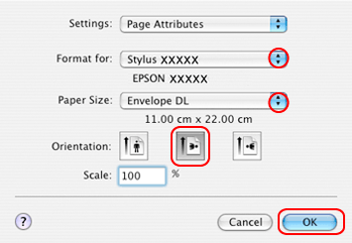
Выберите используемый принтер для параметра Format for (Формат для).
В списке Paper Size (Размер бумаги) выберите подходящий размер конверта. Вы также можете определить пользовательский размер конверта. Подробности см. в интерактивной справке.

Выберите значение Landscape (Альбомная) для параметра Orientation (Ориентация).
Щелкните OK, чтобы закрыть диалоговое окно Page Setup (Параметры страницы).

Откройте диалоговое окно Print (Печать).
Доступ к драйверу принтера в Mac OS X
Выберите используемый принтер для параметра Printer (Принтер), затем выберите значение параметров Copies & Pages (Копии и страницы).
В раскрывающемся меню выберите Print Settings (Параметры печати).
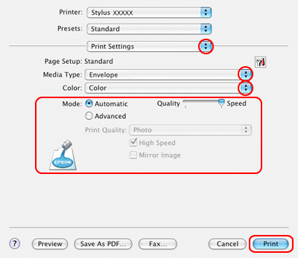
Для параметра Media Type (Тип носителя) выберите Envelope (Конверт) и настройте параметры Color (Цвет) и Mode (Режим). Подробности о параметре Print Settings (Параметры печати) см. в интерактивной справке.
Щелкните Print (Печать), чтобы начать печать.

Основная страница > Печать > Обслуживание

Проверка дюз печатающей головки
Утилита проверки дюз (для Windows)
Утилита проверки дюз (для Mac OS X)
Если получившийся отпечаток слишком бледный или на нем отсутствуют некоторые точки, можно попытаться выявить проблему, проверив дюзы печатающей головки.
Проверить дюзы печатающей головки можно с компьютера при помощи утилиты Nozzle Check (Проверка дюз) программного обеспечения принтера или при помощи кнопок на панели управления принтера.
Убедитесь, что передний лоток установлен в положение для печати на бумаги (нижнее положение). В противном случае поднимите рычаг лотка для бумаги для изменения положения переднего лотка.
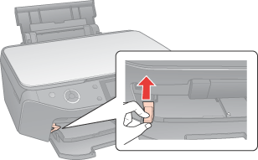
Предостережение
Не блокируйте передний лоток при перемещении рычага.
Не перемещайте рычаг лотка во время печати.
Примечание
Перед перемещением переднего лотка убедитесь, что он не выдвинут и на нем нет бумаги и других предметов.

Утилита проверки дюз (для Windows)
Для проверки дюз сделайте следующее.
Удостоверьтесь, что на ЖК-дисплее нет предупреждений и сообщений об ошибках и лоток для дисков не вставлен в принтер, а передний лоток установлен в положение для печати на бумаги .
Загрузите в податчик листов бумагу формата A4.

Щелкните значок принтера на панели задач правой кнопкой мыши и выберите Nozzle Check (Проверка дюз).
Если на панели задач нет значка принтера, обратитесь к следующему разделу, чтобы добавить значок.
Из значка принтера на панели задач
Выполняйте инструкции, отображаемые на экране.
К началу

Утилита проверки дюз (для Mac OS X)
Для проверки дюз сделайте следующее.
Удостоверьтесь, что на ЖК-дисплее нет предупреждений и сообщений об ошибках и лоток для дисков не вставлен в принтер, а передний лоток установлен в положение для печати на бумаги .
Загрузите в податчик листов бумагу формата A4.

Откройте диалоговое окно EPSON Printer Utility2.
Доступ к драйверу принтера в Mac OS X
В диалоговом окне Utility (Утилиты) щелкните кнопку Nozzle Check (Проверка дюз).
Выполняйте инструкции, отображаемые на экране.

Начало формы | Основная страница > Печать > Обслуживание  Прочистка печатающей головки  Утилита Head Cleaning (Прочистка печатающей головки) (для Windows)  Утилита Head Cleaning (Прочистка печатающей головки) (для Mac OS X)  Если получившееся при печати изображение слишком бледное или на нем отсутствуют некоторые точки, решить проблему может прочистка печатающей головки, которая гарантирует правильную подачу чернил.  Прочистить печатающую головку можно с компьютера при помощи утилиты Head Cleaning (Прочистка печатающей головки) из программного обеспечения принтера или при помощи кнопок на панели управления.  Примечание  Убедитесь, что передний лоток установлен в положение для печати на бумаги (нижнее положение). В противном случае поднимите рычаг лотка для бумаги для изменения положения переднего лотка.  Предостережение  Примечание  Утилита Head Cleaning (Прочистка печатающей головки) (для Windows)  Сделайте следующее для прочистки печатающей головки при помощи утилиты Head Cleaning (Прочистка печатающей головки).  Если на панели задач нет значка принтера, обратитесь к следующему разделу, чтобы добавить значок.  Из значка принтера на панели задач  Никогда не выключайте принтер, когда на ЖК-дисплее отобразится сообщение «Производится прочистка печатающей головки. Пожалуйста, подождите.»  Предостережение  Примечание  К началу  Утилита Head Cleaning (Прочистка печатающей головки) (для Mac OS X)  Сделайте следующее для прочистки печатающей головки при помощи утилиты Head Cleaning (Прочистка печатающей головки).  Доступ к драйверу принтера в Mac OS X  Никогда не выключайте принтер, когда на ЖК-дисплее отобразится сообщение «Производится прочистка печатающей головки. Пожалуйста, подождите.»  Предостережение  Примечание  Конец формы
  Чтобы избежать ненужной траты чернил, прочищайте печатающую головку, только когда качество печати резко снижается (например, отпечаток смазан, цвета неправильные или отсутствуют).
  При помощи утилиты Nozzle Check (Проверка дюз) выполните процедуру проверки дюз, чтобы убедиться, что прочистка необходима. Это позволяет экономить чернила.
  Когда чернила заканчиваются вы, возможно, не сможете прочистить печатающую головку. Если чернила израсходованы, вы не сможете прочистить печатающую головку. В таком случае необходимо сначала заменить картридж.
  Не блокируйте передний лоток при перемещении рычага.
  Не перемещайте рычаг лотка во время печати.
  Перед перемещением переднего лотка убедитесь, что он не выдвинут и на нем нет бумаги и других предметов.
  Убедитесь, что устройство включено.
  Удостоверьтесь, что на ЖК-дисплее нет предупреждений и сообщений об ошибках и лоток для дисков не вставлен в принтер, а передний лоток установлен в положение для печати на бумаги .
  Загрузите в податчик листов бумагу формата A4.
  Щелкните значок принтера на панели задач правой кнопкой мыши и выберите Head Cleaning (Прочистка печатающей головки).
  Выполняйте инструкции, отображаемые на экране.
  Никогда не выключайте устройство, если на ЖК-дисплее отображается сообщение «Выполняется прочистка печатающей головки. Пожалуйста, ждите». Это может повредить устройство.
  Не вставляйте лоток для компакт-диска до окончания цикла прочистки.
  Если качество печати не улучшилось после проведения этой процедуры несколько раз, оставьте устройство выключенным как минимум на 6 часов. Затем еще раз проверьте дюзы и, если необходимо, заново прочистите печатающую головку.
  Если качество печати не удалось улучшить, возможно, один или несколько картриджей слишком старые или повреждены, и их необходимо заменить. См. Руководство пользователя по работе с устройством без компьютера.
  Если качество печати не улучшилось после замены чернильных картриджей, обратитесь в сервисный центр.
  Чтобы поддерживать хорошее качество печати, мы рекомендуем регулярно печатать несколько страниц.
  Убедитесь, что устройство включено.
  Удостоверьтесь, что на ЖК-дисплее нет предупреждений и сообщений об ошибках и лоток для дисков не вставлен в принтер, а передний лоток установлен в положение для печати на бумаги .
  Загрузите в податчик листов бумагу формата A4.
  Откройте окно EPSON Printer Utility2.
  В диалоговом окне Utility (Утилиты) щелкните кнопку Head Cleaning (Прочистка печатающей головки).
  Выполняйте инструкции, отображаемые на экране.
  Никогда не выключайте устройство, если на ЖК-дисплее отображается сообщение «Выполняется прочистка печатающей головки. Пожалуйста, ждите». Это может повредить устройство.
  Не вставляйте лоток для компакт-диска до окончания цикла прочистки.
  Если качество печати не улучшилось после проведения этой процедуры несколько раз, оставьте устройство выключенным как минимум на 6 часов. Затем еще раз проверьте дюзы и, если необходимо, заново прочистите печатающую головку.
  Если качество печати не удалось улучшить, возможно, один или несколько картриджей слишком старые или повреждены, и их необходимо заменить. См. Руководство пользователя по работе с устройством без компьютера.
  Если качество печати не улучшилось после замены чернильных картриджей, обратитесь в сервисный центр.
  Чтобы поддерживать хорошее качество печати, мы рекомендуем регулярно печатать несколько страниц.

Калибровка печатающей головки
Утилита Print Head Alignment (Калибровка печатающей головки) (для Windows)
Утилита Print Head Alignment (Калибровка печатающей головки) (для Mac OS X)
Если вы заметили, что на отпечатке не совпадают вертикальные линии или появились горизонтальны полосы, возможно, эту проблему удастся решить при помощи утилиты Print Head Alignment (Калибровка печатающей головки) драйвера принтера.
См. соответствующие разделы ниже.
Примечание
Не отменяйте печать кнопкой Stop/Clear (Стоп/Сброс), когда утилита Print Head Alignment (Калибровка печатающей головки) печатает тестовый шаблон.
Убедитесь, что передний лоток установлен в положение для печати на бумаги (нижнее положение). В противном случае поднимите рычаг лотка для бумаги для изменения положения переднего лотка.
Предостережение
Не блокируйте передний лоток при перемещении рычага.
Не перемещайте рычаг лотка во время печати.
Примечание
Перед перемещением переднего лотка убедитесь, что он не выдвинут и на нем нет бумаги и других предметов.

Утилита Print Head Alignment (Калибровка печатающей головки) (для Windows)
Сделайте следующее для калибровки печатающей головки при помощи утилиты Print Head Alignment (Калибровка печатающей головки).
Удостоверьтесь, что на ЖК-дисплее нет предупреждений и сообщений об ошибках и лоток для дисков не вставлен в принтер, а передний лоток установлен в положение для печати на бумаги .
Убедитесь, что простая бумага формата A4 загружена в податчик листов.

Щелкните значок принтера на панели задач правой кнопкой мыши и выберите Print Head Alignment (Калибровка печатающей головки).
Если на панели задач нет значка принтера, обратитесь к следующему разделу, чтобы добавить значок.
Из значка принтера на панели задач
Следуйте инструкциям на экране для калибровки печатающей головки.
К началу

Утилита Print Head Alignment (Калибровка печатающей головки) (для Mac OS X)
Сделайте следующее для калибровки печатающей головки при помощи утилиты Print Head Alignment (Калибровка печатающей головки).
Удостоверьтесь, что на ЖК-дисплее нет предупреждений и сообщений об ошибках и лоток для дисков не вставлен в принтер, а передний лоток установлен в положение для печати на бумаги .
Убедитесь, что простая бумага формата A4 загружена в податчик листов.

Откройте диалоговое окно EPSON Printer Utility2.
Доступ к драйверу принтера в Mac OS X
В диалоговом окне Utility (Утилиты) щелкните кнопку Print Head Alignment (Калибровка печатающей головки).
Следуйте инструкциям на экране для калибровки печатающей головки.

Использование специальной бумаги
Возможность загрузки специальных носителей Epson
Хранение фотобумаги Epson
Хорошего качества печати можно добиться с большинством типов простой высококачественной бумаги. Однако бумага с покрытием обеспечивает наивысшее качество отпечатков, так как впитывает меньше чернил.
Epson представляет специальные носители, разработанные для печати чернилами, которые используются в струйных принтерах Epson, и для получения высококачественных результатов рекомендует использовать именно эти носители.
Для получения дополнительной информации о специальных носителях Epson щелкните закладку Приложение в правом верхнем углу руководства пользователя, затем щелкните Информация о продукте и Чернила и бумага.
При загрузке специальной бумаги, распространяемой Epson, сначала прочитайте инструкцию, которая прилагается к бумаге, и учтите следующие моменты.
Примечание
Загружайте бумагу в податчик стороной для печати вверх. Обычно сторона для печати выглядит более белой или глянцевой. Подробную информацию вы найдете в инструкции к бумаге. На некоторых типах бумаги обрезанные уголки указывают правильное направление для загрузки.
Если бумага согнута, перед загрузкой распрямите ее или слегка согните в противоположную сторону. При печати на изогнутой бумаге отпечаток может быть смазан.
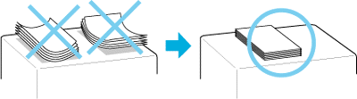

Возможность загрузки специальных носителей Epson
В следующей таблице описаны возможности загрузки специальных носителей EPSON.
Тип носителя | Емкость загрузки
Epson Premium Ink Jet Plain Paper  Epson Photo Quality Ink Jet Paper | До 100 листов
Epson Bright White Ink Jet Paper | До 80 листов
Epson Premium Glossy Photo Paper  Epson Premium Semigloss Photo Paper  Epson Ultra Glossy Photo Paper  Epson Matte Paper-Heavyweight  Epson Glossy Photo Paper | До 20 листов
Epson Double-Sided Matte Paper  Epson Photo Stickers 4  Epson Photo Stickers 16  Epson Iron-On Cool Peel Transfer Paper | По одному листу
К началу

Хранение фотобумаги Epson
Убирайте неиспользованную бумагу в оригинальную упаковку сразу же после окончания печати. Epson рекомендует хранить отпечатки в многоразовых пластиковых пакетах. Храните бумагу вдали от мест с высокой температурой и влажностью и вдали от прямого солнечного света

Начало формы | Основная страница > Печать > Обращение с бумагой и CD/DVD  Загрузка бумаги  Для загрузки бумаги сделайте следующее.  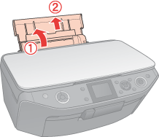  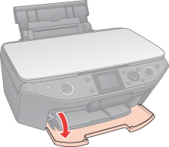  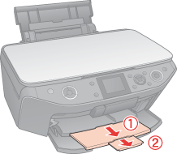  Убедитесь, что передний лоток установлен в положение для печати на бумаги (нижнее положение). В противном случае поднимите рычаг лотка для бумаги для изменения положения переднего лотка.  Предостережение  Примечание  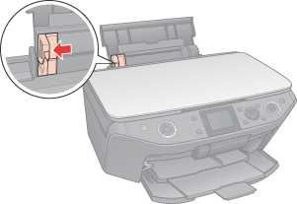  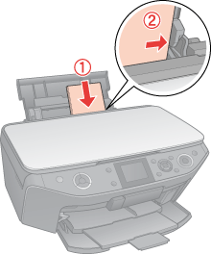  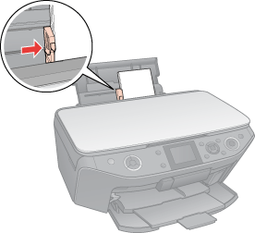  Примечание  Конец формы
  Откройте подставку для бумаги и выдвиньте ее удлинитель.
  Откройте переднюю крышку.
  Выдвиньте передний лоток.
  Не блокируйте передний лоток при перемещении рычага.
  Не перемещайте рычаг лотка во время печати.
  Перед перемещением переднего лотка убедитесь, что он не выдвинут и на нем нет бумаги и других предметов.
  Передвиньте боковую направляющую влево.
  Встряхните пачку бумаги и подбейте ее на плоской поверхности, чтобы подравнять края листов.
  Положите пачку бумаги в податчик под выступы стороной для печати вверх вплотную к правой боковой направляющей. Обычно сторона для печати выглядит более белой или глянцевой.
  Придвиньте левую боковую направляющую к левому краю бумаги (но не слишком плотно). Убедитесь, что высота стопки загруженной бумаги не выше контрольной стрелки на внутренней стороне левой боковой направляющей.
  Оставляйте перед устройством достаточно свободного пространства, куда будет поступать бумага.
  Всегда загружайте бумагу в податчик узкой стороной вперед, даже если печатаете изображения альбомной ориентации.

Основная страница > Печать > Обращение с бумагой и CD/DVD

Загрузка конвертов
Для загрузки конвертов сделайте следующее.
Откройте подставку для бумаги и выдвиньте ее удлинитель.
Откройте переднюю крышку.
Выдвиньте передний лоток.
Убедитесь, что передний лоток установлен в положение для печати на бумаги (нижнее положение). В противном случае поднимите рычаг лотка для бумаги для изменения положения переднего лотка.
Предостережение
Не блокируйте передний лоток при перемещении рычага.
Не перемещайте рычаг лотка во время печати.
Примечание
Перед перемещением переднего лотка убедитесь, что он не выдвинут и на нем нет бумаги и других предметов.
Передвиньте левую боковую направляющую влево.
Загрузите конверты короткой стороной вперед, закрывающейся стороной вниз, клапаном влево. Придвиньте левую боковую направляющую к левому краю конвертов (но не слишком плотно).
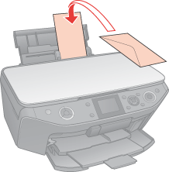
Примечание
Конверты могут быть различной толщины и жесткости. Если общая толщина пачки конвертов больше 10 мм, сожмите конверты перед загрузкой. Если качество печати ухудшается при загрузке пачки конвертов, загружайте конверты по одному.
В податчик листов можно загрузить до 10 конвертов одновременно.
Не используйте скрученные или согнутые конверты.
Перед загрузкой убедитесь, что клапан конверта закрыт и не смят.
Перед загрузкой рекомендуется разгладить передний край конверта.
Не используйте слишком тонкие конверты — они могут скрутиться во время печати.
Инструкции по печати смотрите в следующем разделе.
См. раздел Печать на конвертах

Основная страница > Печать > Обращение с бумагой и CD/DVD

Размещение CD/DVD
Чтобы вставить диск CD/DVD в принтер, сделайте следующее.
Предостережение
Обязательно прочитайте следующий раздел перед загрузкой CD/DVD.
См. раздел Замечание о печати на CD/DVD
Строго выполняйте дальнейшие действия по загрузке CD/DVD в принтер. Если вы положите диск другим способом, данные или принтер могут быть повреждены.
Примечание
Перед печатью на компакт-диске необходимо прочистить вал внутри принтера сделав несколько копий без размещения оригинала на планшете.
Убедитесь, что питание принтера включено.
Предостережение
Вставляйте лоток для компакт-дисков, когда питание принтера включено. Иначе автоматическая корректировка положения печати не будет выполнена.
Откройте переднюю крышку и установите передний лоток в положение для печати на компакт-дисках, опустив рычаг лотка для бумаги.
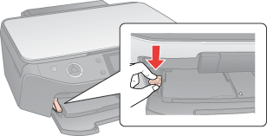
Предостережение
Не блокируйте передний лоток при перемещении рычага.
Не перемещайте рычаг лотка во время печати.
Примечание
Перед перемещением переднего лотка убедитесь, что он не выдвинут и на нем нет бумаги и других предметов.
Положите компакт-диск в лоток для дисков стороной для печати вверх.
Примечание
Одновременно в принтер можно положить только один компакт-диск.
12-см CD/DVD
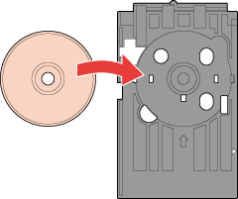 | Вставьте 12-см диск непосредственно в лоток для компакт-дисков (без адаптера).
8-см CD/DVD
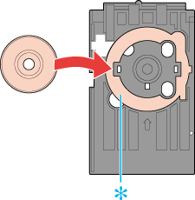  *: 8-см CD/DVD адаптер | 1 .Вставьте адаптер для компакт дисков в лоток как показано на иллюстрации. Убедитесь, что выступы на адаптере совпадают с пазами на лотке для компакт-дисков.  2. Разместите 8-см диск в адаптер.
Предостережение
Перед загрузкой компакт-диска удостоверьтесь, что в лотке для дисков нет посторонних предметов и частиц — они могут повредить сторону для записи компакт-диска.
Используйте только лоток для компакт-дисков, прилагаемый к принтеру. Если вы воспользуетесь другим лотком, положение печати может сместиться и печать будет проведена неправильно.
Положив диск в лоток стороной для печати вверх, аккуратно вставьте лоток для дисков вдоль направляющей, пока метки на лотке и направляющей не совпадут. Убедитесь, что обе стороны лотка для компакт дисков вставлены в пазы.
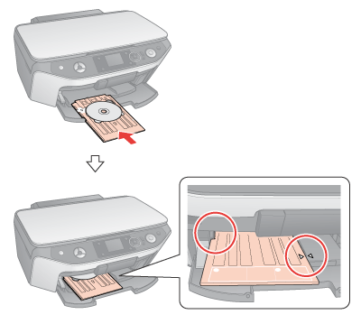
Предостережение
Не вставляйте лоток для компакт-дисков во время печати. Иначе принтер или поверхность компакт-диска могут быть повреждены.
Инструкции по редактированию и печати рисунков для CD/DVD смотрите в следующем разделе.
См. раздел Печать на CD/DVD

Начало формы | Основная страница > Печать > Замена чернильных картриджей  Проверка уровня чернил  В Windows  В Mac OS X  В Windows  Примечание  Для проверки уровня чернил выполните одно из следующих действий.  Дважды щелкните значок с изображением принтера на панели задач Windows. О добавлении значка на панель задач, см. раздел  См. раздел Из значка принтера на панели задач  Откройте окно драйвера принтера, перейдите на вкладку Maintenance (Сервис) и щелкните кнопку Status Monitor 3.  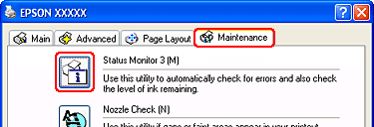  Диаграмма показывает количество оставшихся чернил в картриджах.  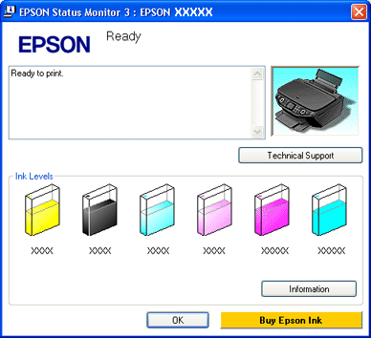  Примечание  Когда вы отправляете задание на печать, на экране компьютера автоматически появляется индикатор хода выполнения. В этом диалоговом окне можно проверить уровень чернил в картриджах. Щелкните Check Ink Levels, чтобы отобразить уровень чернил в картриджах как показано на рисунке.  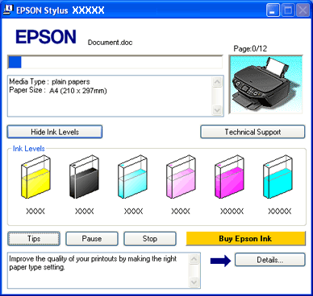  К началу  В Mac OS X  Уровень чернил в картриджах можно проверить при помощи EPSON StatusMonitor. Сделайте следующее.  Доступ к драйверу принтера в Mac OS X  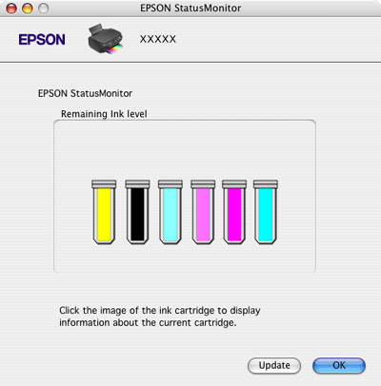  Примечание  Конец формы
  Epson не гарантирует качество и надежность чернил стороннего производителя. Если установлены картриджи стороннего производителя, информация о количестве чернил может не отображаться.
  Когда чернила заканчиваются, на экране отображается окно Low Ink Reminder (Контроль чернил). В этом окне можно проверить уровень чернил в картриджах. Чтобы это окно не отображалось, откройте драйвер принтера, перейдите на вкладку Maintenance (Сервис), щелкните кнопку Speed & Progress (Скорость и ход печати) и затем кнопку Monitoring Preferences (Контролируемые параметры). В диалоговом окне Monitoring Preferences (Контролируемые параметры) снимите флажок Enable Low Ink Reminder (Разрешить контролировать чернила).
  Если вы используете устройство в качестве сетевого со следующими комбинациями операционных систем, для пользователей с этими ОС некоторые функции будут недоступны.
  Сервер | Клиент
  Windows Vista/XP: | Windows Me/98 SE/2000
  Windows Me/98 SE/2000 | Windows Vista/XP:
  Если один из установленных чернильных картриджей сломан, несовместим с данной моделью устройства или установлен неправильно, EPSON Status Monitor 3 будет не в состоянии отобразить точное количество чернил. Обязательно замените или переустановите картриджи, на которые указывает EPSON Status Monitor 3.
  Откройте диалоговое окно EPSON Printer Utility2.
  Щелкните кнопку EPSON StatusMonitor. Откроется окно EPSON StatusMonitor.
  На диаграмме показан уровень чернил, каким он был при первом запуске утилиты EPSON StatusMonitor. Чтобы обновить информацию об уровне чернил, щелкните Update (Обновить).
  Epson не гарантирует качество и надежность чернил стороннего производителя. Если установлены картриджи стороннего производителя, информация о количестве чернил может не отображаться.
  Если один из установленных чернильных картриджей сломан, несовместим с данной моделью устройства или установлен неправильно, EPSON StatusMonitor будет не в состоянии отобразить точное количество чернил. Обязательно замените или переустановите картриджи согласно указаниям EPSON StatusMonitor.

Меры предосторожности при замене картриджей
Перед заменой чернильных картриджей прочитайте все инструкции этого раздела.
В устройстве используются картриджи, оснащенные контрольной микросхемой. Эта микросхема отслеживает точное количество чернил, израсходованных каждым картриджем. Картриджи можно вынимать и устанавливать снова. Они остаются годными для использования. Однако, некоторое количество чернил расходуется при каждой установке картриджа, поскольку устройство автоматически проверяет их.
Если вам необходимо временно вынуть чернильный картридж из устройства, обязательно примите меры по защите области подачи чернил от грязи и пыли. Храните картриджи в тех же условиях, что и само устройство. При установке картриджа следите, чтобы наклейка на картридже, показывающая цвет чернил, была обращена вверх. Не храните картриджи перевернутыми.
Клапан на отверстии для подачи чернил удерживает чернила, которые могут просочиться из картриджа. Тем не менее, будьте осторожны. Не касайтесь области подачи чернил картриджа и окружающих ее частей картриджа.
Чернила расходуются на следующие цели: прочистка печатающей головки и прокачка чернил при установке чернильного картриджа.
Картриджи, в которых осталось мало чернил, могут не годиться для повторной установки.
Не заправляйте картриджи. Продукты, произведенные не Epson, могут повредить ваше устройство, и эти повреждения не подпадают под гарантийные условия Epson. При определенных условиях они могут привести к неустойчивой работе устройства.
Держите чернильные картриджи в местах, недоступных детям. Не позволяйте детям играть с картриджами или пить чернила.
Обращайтесь с картриджами бережно, так как вокруг отверстия для подачи чернил может остаться небольшое количество чернил. При попадании чернил на вашу кожу тщательно промойте кожу водой с мылом. При попадании чернил в глаза немедленно промойте их водой. Если после этого сохранятся неприятные ощущения или ухудшится зрение, немедленно обратитесь к врачу.
Epson рекомендует использовать только оригинальные чернильные картриджи Epson. Использование чернил, произведенных не Epson, может привести к повреждениям вашего устройство, и эти повреждения не попадают под гарантийные условия Epson. При определенных условиях чернила, произведенные не Epson, могут привести к неустойчивой работе устройства. Epson не гарантирует качество и надежность чернил стороннего производителя. Информация о количестве чернил может не отображаться при использовании картриджей стороннего производителя.
Отрывайте упаковку чернильных картриджей непосредственно перед их установкой в принтер. Картриджи находятся в вакуумной упаковке для сохранения их качества.
Оставляйте старый картридж установленным непосредственно до его замены, иначе чернила, оставшиеся в дюзах печатающей головки, могут засохнуть.
Нельзя продолжать печать, когда один из картриджей пуст, даже если в остальных еще остались чернила. Перед печатью замените пустой картридж.

Замена чернильных картриджей
С помощью компьютера
Подробности о работе с кнопками панели управления устройства см. в Руководстве пользователя по работе с устройством без компьютера.
Примечание
Отрывайте упаковку чернильных картриджей непосредственно перед их установкой в принтер. Картриджи находятся в вакуумной упаковке для сохранения их качества.

С помощью компьютера
Вы можете контролировать уровень оставшихся чернил прямо на вашем компьютере, а также просматривать выводимые на экран указания по замене чернильных картриджей, в которых мало или вообще нет чернил.
Если чернила заканчиваются или закончились, щелкните кнопку How to (Как сделать) в окне EPSON Status Monitor. Для замены картриджа выполняйте инструкции, отображаемые на экране.
О замене чернильных картриджей, используя компьютер, см. также следующие разделы.
См. Работа с EPSON Status Monitor 3 (для Windows)
См. Использование EPSON StatusMonitor (для Mac OS X)

Основная страница > Печать > Дополнительные возможности устройства

Знакомство с картами памяти
Предосторожности при копировании файлов с карт памяти
С помощью слотов карт памяти вы можете копировать файлы в компьютер, подключенный к устройству. Вы также можете копировать файлы с компьютера на карту памяти, вставленную в соответствующий слот устройства.
За сведениями о работе с картами памяти и печати с них обратитесь к Руководству пользователя по основным операциям для использования без компьютера из комплекта устройства.

Предосторожности при копировании файлов с карт памяти
При обмене файлами между компьютером и картой памяти помните о следующем:
Способ работы с носителем зависит от типа носителя. Подробнее об этом — в документации по карте памяти или адаптеру для карт памяти.
Не вынимайте карту памяти и не выключайте устройство, если индикатор карты памяти мигает. Иначе данные на карте могут быть утеряны.
Удостоверьтесь, что карта памяти не защищена от записи. Некоторые карты памяти оснащены переключателями или перемычками для защиты от записи.
Во время печати с карты памяти невозможно записывать на нее данные с компьютера.
Когда вы записываете файлы изображений с компьютера на карту памяти или удаляете файлы с карты памяти, информация о файлах на карте памяти, указанная на дисплее принтера, не меняется. Чтобы обновить информацию о файлах на карте памяти, подождите, пока индикатор карты памяти прекратит мигать, выньте и заново установите карту памяти.
Если вы работаете с данными карты памяти в EPSON File Manager, не вынимайте карту памяти, пока не закроете приложение EPSON File Manager.
См. раздел Обмен файлами между картой памяти и компьютером
См. раздел Извлечение карты памяти
См. раздел Отсоединение или выключение устройства

Основная страница > Печать > Дополнительные возможности устройства

Обмен файлами между картой памяти и компьютером
Копирование файлов в компьютер
Запись файлов на карту памяти

Копирование файлов в компьютер
Удостоверьтесь, что устройство включено и карта памяти установлена в слот.
В Windows Vista
Щелкните стартовую кнопку и выберите Computer (Компьютер).
В Windows XP:
Щелкните кнопку Start (Пуск) и выберите My Computer (Мой компьютер).
В Windows Me, 98 SE, или 2000
Дважды щелкните значок My Computer (Мой компьютер) на рабочем столе.
В Mac OS X
На рабочем столе автоматически появится значок съемного устройства ().
Дважды щелкните значок съемного диска и затем значок папки, в которой находятся файлы.
Примечание
Если вы задали метку тома, она отображается как название диска. Если вы не указывали метку тома, в качестве названия диска отображается “removable disk (съемный диск)” (в Windows XP).
Выберите файл и перетащите его в нужную папку на компьютере.
К началу

Запись файлов на карту памяти
Перед тем как вставить карту памяти в слот, убедитесь что карта памяти не защищена от записи.
Примечание
После копирования файлов на карту памяти с Macintosh цифровая камера, возможно, не сможет считывать данные с этой карты памяти.
Удостоверьтесь, что устройство включено и карта памяти установлена в слот.

В Windows Vista
Щелкните стартовую кнопку и выберите Computer (Компьютер).
В Windows XP:
Щелкните кнопку Start (Пуск) и выберите My Computer (Мой компьютер).
В Windows Me, 98 SE, или 2000
Дважды щелкните значок My Computer (Мой компьютер) на рабочем столе.
В Mac OS X
На рабочем столе автоматически появится значок съемного устройства ().
Дважды щелкните значок съемного диска и затем значок папки, в которую хотите записать файлы.
Примечание
Если вы задали метку тома, она отображается как название диска. Если вы не указывали метку тома, в качестве названия диска отображается “removable disk (съемный диск)” (в Windows XP).
Основная страница > Печать > Дополнительные возможности устройства  Извлечение карты памяти  В Windows  Предостережение  В Mac OS X  Предостережение  Предостережение  См. раздел Знакомство с картами памяти  См. раздел Обмен файлами между картой памяти и компьютером  См. раздел Отсоединение или выключение устройства | Выберите папку на компьютере, в которой хранятся нужные файлы. Выберите файлы изображения и перетащите их в папку на карте памяти.
  Не вынимайте карту памяти, если индикатор карты памяти мигает. Данные, записанные на карту памяти, могут быть повреждены.
  Убедитесь, что индикатор карты памяти не мигает.
  Выньте карту из слота.
  Не вынимайте карту памяти, если индикатор карты памяти мигает. Данные, записанные на карту памяти, могут быть повреждены.
  Убедитесь, что индикатор карты памяти не мигает.
  На рабочем столе перетащите значок съемного диска () на значок мусорной корзины.
  Всегда перетаскивайте значок карты памяти с рабочего стола на значок мусорной корзины перед излечением карты, иначе данные могут быть утеряны.
  Выньте карту из слота.

Начало формы | Основная страница > Печать > Дополнительные возможности устройства  В Windows Vista, XP и 2000  Настройка общего доступа к устройству  Доступ к устройству по сети  В этом разделе рассказывается о настройке устройства для печати с других компьютеров в сети.  Сначала настройте общий доступ к устройству на компьютере, к которому подключено устройство. Затем добавьте это устройство на каждом компьютере, который будет обращаться к нему по сети.  Примечание  Настройка общего доступа к устройству  Чтобы несколько компьютеров в сети могли печатать на данном устройстве, настройте компьютер к которому подключено устройство следующим образом.  В Windows XP:  Щелкните кнопку Start (Пуск), выберите Control Panel (Панель управления), затем щелкните Printers and Faxes (Принтеры и факсы). [Если Панель управления открыта в режиме категорий, выберите Printers and Other Hardware (Принтеры и другое оборудование) и щелкните Printers and Faxes (Принтеры и факсы).]  В Windows 2000  Щелкните Start (Пуск), выберите Settings (Настройки) и щелкните Printers (Принтеры).  В Windows 2000  Выберите Shared as (Общий ресурс) и введите имя совместно используемого устройства.  Примечание  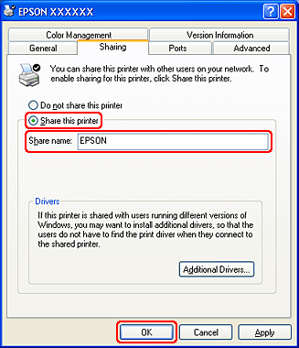  Если вы хотите, чтобы ОС Windows Vista, XP или 2000 автоматически загружала драйверы устройства для компьютеров под управлением других версий Windows, щелкните Additional Drivers (Дополнительные драйверы) и выберите среды и операционные системы для других компьютеров. Щелкните OK и вставьте компакт-диск с ПО устройства в привод для компакт-дисков.  К началу  Доступ к устройству по сети  Чтобы печатать на устройстве по сети, сначала необходимо добавить устройство на каждом компьютере, который будет обращаться к нему.  Примечание  В Windows XP:  Щелкните кнопку Start (Пуск), выберите Control Panel (Панель управления), затем щелкните Printers and Faxes (Принтеры и факсы). [Если Панель управления открыта в режиме категорий, выберите Printers and Other Hardware (Принтеры и другое оборудование) и щелкните Printers and Faxes (Принтеры и факсы).]  В Windows 2000  Щелкните Start (Пуск), выберите Settings (Настройки) и щелкните Printers (Принтеры).  В Windows XP и 2000  Дважды щелкните значок Add Printer (Добавить принтер). Откроется окно Add Printer Wizard (Мастер установки принтеров). Щелкните кнопку Next (Далее).  В Windows XP:  Выберите A network printer, or a printer attached to another computer (Сетевой принтер, подключенный к другому компьютеру) и щелкните Next (Далее).  В Windows 2000  Выберите Network printer (Сетевой принтер) и щелкните Next (Далее).  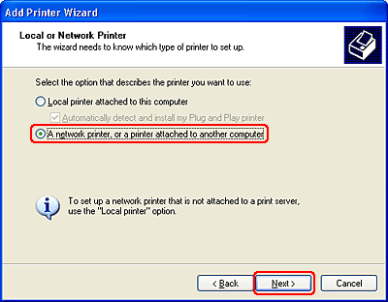  Примечание  Конец формы
  Сведения в этом разделе предназначены только для пользователей небольших сетей. Если вы работаете в большой сети и хотите совместно использовать устройство, обратитесь к вашему сетевому администратору.
  Чтобы удалить приложения в операционной системе Windows Vista, необходимо ввести имя и пароль пользователя с правами администратора, если вы входите в систему как пользователь с обычными правами.
  Для установки ПО в Windows XP необходимо зарегистрироваться на компьютере с учетной записью администратора компьютера (Computer Administrator). После установки Windows XP учетной записью пользователя становится Computer Administrator (Администратор компьютера).
  Чтобы установить ПО в Windows 2000, необходимо зарегистрироваться под именем пользователя с привилегиями администратора [пользователь должен принадлежать группе Administrators (Администраторы)].
  Если вы используете устройство в качестве сетевого со следующими комбинациями операционных систем, для пользователей с этими ОС некоторые функции будут недоступны.
  Сервер | Клиент
  Windows Vista/XP: | Windows Me/98 SE/2000
  Windows Me/98 SE/2000 | Windows Vista/XP:
  Иллюстрации, приведенные в следующих разделах, относятся к Windows XP.
  В Windows Vista
  Щелкните стартовую кнопку, выберите Control Panel (Панель управления), затем выберите Printer (Принтер) в категории Hardware and Sound (Оборудование и звук). (В классическом режиме Панели управления щелкните Printers (Принтеры).)
  Щелкните значок вашего устройства правой кнопкой мыши и выберите Sharing (Доступ). В Windows Vista щелкните Change sharing options (Изменить параметры общего доступа) и щелкните Continue (Продолжить).
  В Windows Vista и XP
  Выберите Shared as (Совместно использовать как) и введите имя совместно используемого принтера.
  В сетевом имени не должно быть пробелов и дефисов.
  Щелкните OK или Close (Закрыть), если вы установили дополнительные драйверы.
  Чтобы обращаться к устройству с другого компьютера, необходимо создать общий ресурс на компьютере, к которому подключено устройство.
  См. раздел Настройка общего доступа к устройству
  В Windows Vista
  Щелкните стартовую кнопку, выберите Control Panel (Панель управления), затем выберите Printer (Принтер) в категории Hardware and Sound (Оборудование и звук). (В классическом режиме Панели управления щелкните Printers (Принтеры).)
  В Windows Vista
  Щелкните кнопку Add a Printer (Добавление принтера).
  В Windows Vista
  Щелкните Add a network, wireless or Bluetooth printer (Добавление сетевого, беспроводного или Bluetooth принтера), затем щелкните Next (Далее).
  Для завершения выбора принтера выполните инструкции на экране.
  В зависимости от операционной системы и конфигурации компьютера, к которому подключено устройство, мастер может попросить вас установить драйвер принтера с прилагаемого компакт-диска. В этом случае щелкните кнопку Have Disk (Установить с диска) и выполняйте инструкции на экране.
  Для контроля за состоянием совместно используемого устройства на каждый компьютер необходимо установить EPSON Status Monitor 3. Утилита EPSON Status Monitor 3 устанавливается автоматически вместе с драйвером устройства.

Начало формы | Основная страница > Печать > Решение проблем  Диагностирование проблемы  Индикаторы ошибок  EPSON Status Monitor (только в Windows)  Проверка работоспособности устройства  Устранение проблем с принтером лучше всего выполнять в два этапа: сначала определите проблему, затем выполните рекомендованные действия для ее устранения.  Информацию, которая может понадобиться для выявления и устранения большинства типичных неполадок, можно найти в интерактивной справке, на панели управления, при помощи утилиты EPSON Status Monitor или выполнив проверку работоспособности устройства. См. соответствующие разделы ниже.  Если вы испытываете определенные проблемы с качеством печати, проблемы с отпечатком, не относящиеся к качеству, проблемы с подачей бумаги или если устройство не печатает, обратитесь к соответствующему разделу в этой главе.  Для разрешения проблемы может потребоваться отменить печать.  См. раздел Отмена печати  Индикаторы ошибок  Вы можете определить многие типичные проблемы по индикаторам на панели управления принтера. Если устройство перестало работать, обратитесь к таблице индикаторов из Руководства по основным операциям для использования без компьютера и выполните предложенные действия.  К началу  EPSON Status Monitor (только в Windows)  Если во время печати происходит ошибка, в окне Status Monitor появляется сообщение об ошибке.  Для замены картриджа щелкните кнопку How to (Как сделать) и выполняйте пошаговые инструкции EPSON Status Monitor по замене картриджа.  Сообщение о том, что срок службы деталей устройства заканчивается или закончился означает, что впитывающая чернила прокладка переполнена. Обратитесь в сервисный центр для ее замены.  Примечание  К началу  Проверка работоспособности устройства  Если определить причину неполадки не удалось, проверка работоспособности устройства поможет узнать, является ли причиной проблемы устройство или компьютер.  Убедитесь, что передний лоток установлен в положение для печати на бумаги (нижнее положение). В противном случае поднимите рычаг лотка для бумаги для изменения положения переднего лотка.  Предостережение  Примечание  Для проверки работоспособности устройства сделайте следующее.  Будет напечатана страница шаблона проверки дюз. Если на шаблоне есть белые полосы или пропуски, необходимо прочистить печатающую головку.  См. раздел Прочистка печатающей головки  Если устройство напечатало тестовый шаблон, это означает, что проблема заключена в параметрах ПО принтера, интерфейсном кабеле или компьютере. Также возможно, используемое приложение установлено неправильно. Попробуйте переустановить приложение.  См. раздел Удаление ПО принтера  Если устройство не напечатало тестовый шаблон, это указывает на неполадки в устройстве. Обратитесь к рекомендациям из следующих разделов.  См. раздел Устройство не печатает  Конец формы
  Если вы используете устройство в качестве сетевого со следующими комбинациями операционных систем, для пользователей с этими ОС некоторые функции будут недоступны.
  Сервер | Клиент
  Windows Vista/XP: | Windows Me/98 SE/2000
  Windows Me/98 SE/2000 | Windows Vista/XP:
  Не блокируйте передний лоток при перемещении рычага.
  Не перемещайте рычаг лотка во время печати.
  Перед перемещением переднего лотка убедитесь, что он не выдвинут и на нем нет бумаги и других предметов.
  Выключите устройство и компьютер.
  Отключите кабель USB от устройства.
  Загрузите бумагу формата А4 и убедитесь, что лоток для компакт-дисков не вставлен в принтер, а передний лоток установлен в положение для печати на бумаги.
  Нажмите на кнопку On (Вкл.), чтобы включить устройство.
  Нажмите на кнопку [Setup (Настройка)], чтобы войти в режим настройки.
  С помощью кнопок или выберите Maintenance (Сервис) и нажмите на кнопку OK.
  С помощью кнопок или выберите Nozzle Check (Проверка дюз) и нажмите на кнопку OK. Затем нажмите на кнопку Start.

Основная страница > Печать > Решение проблем

Проверка состояния устройства
В Windows
В Mac OS X

В Windows
Примечание
Если вы используете устройство в качестве сетевого со следующими комбинациями операционных систем, для пользователей с этими ОС некоторые функции будут недоступны.
Сервер | Клиент
Windows Vista/XP: | Windows Me/98 SE/2000
Windows Me/98 SE/2000 | Windows Vista/XP:

С помощью индикатора выполнения
После отправки задания печати на устройство появляется индикатор выполнения (см. рис. ниже).
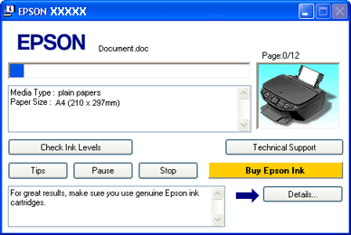
На индикаторе отображается ход выполнения текущего задания печати и информация о состоянии устройства. Также индикатор выполнения отображает сообщения об ошибках и советы по улучшению качества печати. См. соответствующие разделы ниже.

Советы
В текстовом поле окна индикатора выполнения отображаются советы, как наиболее эффективно использовать драйвер устройства Epson. Каждые 15 секунд выводится новый совет. Чтобы узнать подробности по теме совета, щелкните кнопку Details (Подробно).
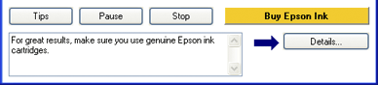

Сообщения об ошибках
Если во время печати происходит ошибка, в текстовом поле окна появляется сообщение об ошибке. Щелкните Technical Support (Техническая поддержка), чтобы открыть интерактивное Руководство пользователя с подробной информацией.
Когда чернила заканчиваются или полностью израсходованы, появляется кнопка How to (Как сделать). Щелкните кнопку How to (Как сделать) и выполняйте пошаговые инструкции EPSON Status Monitor 3 по замене картриджа.
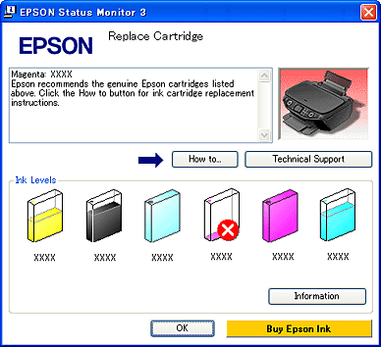

Работа с EPSON Spool Manager (только в Windows Me и 98 SE)
EPSON Spool Manager — это утилита, похожая на Windows Print Manager. Если она получает два и более заданий печати одновременно, они сохраняются в порядке получения (в случае сетевых принтеров это можно назвать очередью печати). Когда задание печати достигает начала очереди, EPSON Spool Manager отправляет его устройству.
В окне Spool Manager можно просматривать информацию о состоянии заданий печати, отправленных устройству. Также можно отменить, приостановить и возобновить выбранные задания печати.
После отправки задания печати на панели задач появляется значок принтера. Щелкните этот значок, чтобы открыть EPSON Spool Manager.

Работа с EPSON Status Monitor 3
Утилита EPSON Status Monitor 3 отображает подробную информацию о состоянии принтера.
EPSON Status Monitor 3 можно запустить двумя способами.
Дважды щелкните значок с изображением принтера на панели задач Windows.
См. раздел Из значка принтера на панели задач.
Откройте окно драйвера принтера, перейдите на вкладку Maintenance (Сервис) и щелкните кнопку Status Monitor 3.
Откроется следующее диалоговое окно.
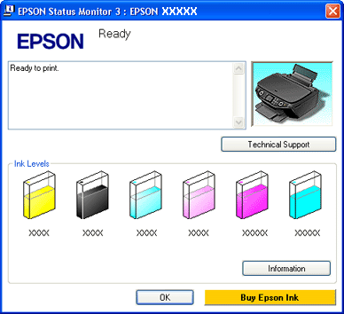
Окно EPSON Status Monitor 3 содержит следующую информацию.
Current Status (Текущее состояние):
Когда чернила заканчиваются или полностью израсходованы, в окне EPSON Status Monitor 3 появляется кнопка How to (Как сделать). Если щелкнуть кнопку How to (Как сделать), на экране появятся инструкции по замене чернильных картриджей, а печатающая головка передвинется в положение замены картриджа.
Ink Cartridge Status (Уровень чернил):
Утилита EPSON Status Monitor 3 отображает отображает оставшийся ресурс картриджей.
Ink Cartridge Information (Информация о чернильных картриджах):
Щелкнув кнопку Information (Информация), вы можете узнать об установленных чернильных картриджах.
Техническая поддержка:
В окне EPSON Status Monitor 3 можно открыть интерактивное Руководство пользователя. Если произошла ошибка, щелкните Technical Support (Техническая поддержка) в окне EPSON Status Monitor 3.
К началу

В Mac OS X

Использование EPSON StatusMonitor
При обнаружении ошибки EPSON StatusMonitor выдает соответствующее сообщение.
Чтобы открыть EPSON StatusMonitor, сделайте следующее.
Откройте окно EPSON Printer Utility2.
Доступ к драйверу принтера в Mac OS X
Щелкните кнопку EPSON StatusMonitor. Откроется окно EPSON StatusMonitor.
Когда чернила заканчиваются или полностью израсходованы, появляется кнопка How to (Как сделать). Щелкните кнопку How to (Как сделать) и выполняйте пошаговые инструкции EPSON StatusMonitor по замене картриджа.
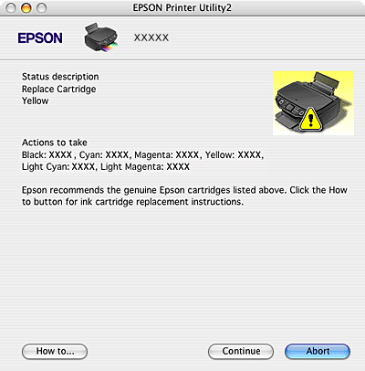
Также при помощи этой утилиты можно проверить уровень чернил. EPSON StatusMonitor отображает уровень оставшихся чернил на момент открытия окна. Чтобы обновить информацию об уровне чернил, щелкните Update (Обновить).

Начало формы | Основная страница > Печать > Решение проблем  Замятие бумаги  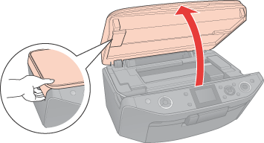  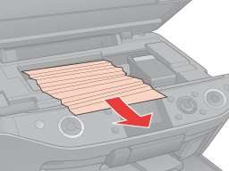  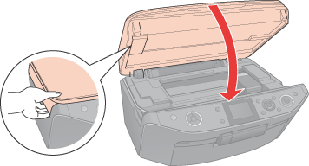  Примечание  Если бумага застревает часто, проверьте следующее:  бумага гладкая, не закручена и не сложена;  используется высококачественная бумага;  в податчике бумага лежит стороной для печати вверх;  вы встряхнули пачку бумаги перед загрузкой ее в податчик;  верхний край пачки превышает указатель на левой боковой направляющей;  количество листов в пачке не превышает предела, указанного для этой бумаги;  См. раздел Возможность загрузки специальных носителей Epson  левая боковая направляющая прилегает к левому краю бумаги;  устройство стоит на плоской устойчивой поверхности, площадь которой больше площади основания принтера. Если устройство установлено под наклоном, оно будет работать неправильно.  Конец формы
  Выключите устройство и откройте сканирующий блок. Отмените текущее задание печати.
  См. раздел Отмена печати
  Удалите всю бумагу внутри, включая все оторванные кусочки.
  Закройте сканирующий блок и включите устройство.
  Если вы не можете удалить посторонний предмет самостоятельно, не прилагайте слишком большое усилие и не разбирайте устройство. Обратитесь за помощью в сервисный центр.
  Если проблема не устранена, посмотрите не застряла ли бумага около податчика или переднего лотка, и выньте застрявшую бумагу вручную.

Основная страница > Печать > Решение проблем

Проблемы с качеством печати
Горизонтальные полосы
Несовпадение или полосы по вертикали
Цвета неправильные или отсутствуют
Расплывчатый или смазанный отпечаток
Если появились проблемы с качеством печати, сравните ваш отпечаток с приведенными ниже иллюстрациями. Щелкните описание под иллюстрацией, соответствующей вашему отпечатку.
  Хороший отпечаток |   Хороший отпечаток
  Горизонтальные полосы |   Несовпадение или полосы по вертикали
  Горизонтальные полосы |   Несовпадение или полосы по вертикали
  Цвета неправильные или отсутствуют |   Расплывчатый или смазанный отпечаток

Горизонтальные полосы
Удостоверьтесь, что бумага в податчике лежит стороной для печати вверх.
Прочистите печатающую головку, чтобы освободить забитые дюзы.
См. раздел Прочистка печатающей головки
Чернильные картриджи необходимо использовать в течение шести месяцев с момента вскрытия упаковки.
Используйте оригинальные чернильные картриджи Epson.
Проверьте уровень чернил с помощью программы EPSON Status Monitor 3 (для Windows) или EPSON StatusMonitor (для Mac OS X).
См. раздел Проверка уровня чернил
Если диаграмма показывает что чернила заканчиваются или полностью израсходованы, замените соответствующий чернильный картридж.
См. раздел Замена чернильных картриджей
Убедитесь, что тип бумаги, указанный в драйвере принтера, соответствует типу бумаги, загруженной в устройство.
См. раздел Выбор правильного типа носителя
К началу

Несовпадение или полосы по вертикали
Удостоверьтесь, что бумага в податчике лежит стороной для печати вверх.
Прочистите печатающую головку, чтобы освободить забитые дюзы.
См. раздел Прочистка печатающей головки
Запустите утилиту Print Head Alignment (Калибровка печатающей головки).
См. раздел Калибровка печатающей головки
В диалоговом окне Advanced (Расширенные) драйвера принтера (в Windows) снимите флажок High Speed (Высокая скорость). См. интерактивную справку.
Убедитесь, что тип бумаги, указанный в драйвере принтера, соответствует типу бумаги, загруженной в устройство.
См. раздел Выбор правильного типа носителя
К началу

Цвета неправильные или отсутствуют
В Windows: в диалоговом окне Advanced (Расширенные) драйвера принтера (в Windows) снимите флажок Grayscale (Оттенки серого).
В Mac OS X: убедитесь, что в меню Print Settings (Параметры печати) диалогового окна Print (Печать) для параметра Color (Цвет) выбрано значение Color (Цветное).
См. интерактивную справку к драйверу принтера.
Отрегулируйте настройки цвета в приложении или в драйвере принтера.
В Windows — в окне Advanced (Расширенные).
В Mac OS X — проверьте их в настройках Print Settings (Параметры печати) в диалоговом окне Print (Печать).
См. интерактивную справку.
Прочистите печатающую головку.
См. раздел Прочистка печатающей головки
Если вы только что заменили чернильный картридж, убедитесь, что его срок годности, указанный на упаковке, не истек. Если вы не использовали устройство в течение долгого времени, замените чернильные картриджи новыми. См. Руководство пользователя по работе с устройством без компьютера.
К началу

Расплывчатый или смазанный отпечаток
Используйте только бумагу, рекомендованную Epson. Для получения дополнительной информации о специальных носителях Epson щелкните закладку Приложение в правом верхнем углу руководства пользователя, затем щелкните Информация о продукте и Чернила и бумага.
Используйте оригинальные чернильные картриджи Epson.
Удостоверьтесь, что устройство расположено на плоской устойчивой поверхности, площадь которой больше площади основания устройства. Если устройство установлено под наклоном, оно будет работать неправильно.
Убедитесь, что бумага не повреждена, она не грязная и не слишком старая.
Убедитесь, что бумага сухая и загружена стороной для печати вверх.
Если бумага загибается на печатную сторону, перед загрузкой распрямите ее или слегка закрутите в противоположную сторону.
Убедитесь, что тип бумаги, указанный в драйвере принтера, соответствует типу бумаги, загруженной в устройство.
См. раздел Выбор правильного типа носителя
Убирайте готовые листы из приемного лотка сразу после их печати.
Если вы печатаете на глянцевой бумаге, положите поддерживающий лист (или лист простой бумаги) под пачку или загружайте листы по одному.
Не прикасайтесь сами и не позволяйте ничему прикасаться к отпечатанной стороне бумаги с глянцевым покрытием. Закончив печать на глянцевой бумаге, оставьте отпечатки на несколько часов, чтобы чернила впитались.
Прочистите печатающую головку.
См. раздел Прочистка печатающей головки

Проблемы отпечатков, не связанные с качеством печати
Неправильные или искаженные символы
Неправильные поля
Отпечатки получаются с небольшим наклоном
Изображение перевернуто
Печатаются пустые страницы
Отпечаток смазанный или потертый
Печать идет слишком медленно

Неправильные или искаженные символы
Удалите все задания печати из очереди печати в Spool Manager (в Windows Vista, XP и 2000 SE).
Удалите все задания печати из очереди печати в Spool Manager (в Windows Me и 98 SE).
См. раздел Отмена печати
Выключите устройство и компьютер. Убедитесь, что интерфейсный кабель устройства подключен надежно.
Удалите драйвер устройства и переустановите его заново.
См. раздел Удаление ПО принтера
К началу

Неправильные поля
Проверьте настройки полей в вашем приложении. Убедитесь, что поля находятся в пределах области печати страницы. Для получения дополнительной информации об области печати щелкните закладку Приложение в правом верхнем углу руководства пользователя, затем щелкните Информация о продукте и Технические характеристики.
Убедитесь, что настройки драйвера принтера соответствуют размеру загруженной бумаги.
В Windows — проверьте их в главном окне.
В Mac OS X — проверьте их в диалоговом окне Page Setup (Параметры страницы).
См. интерактивную справку к драйверу принтера.
Удалите драйвер устройства и переустановите его заново.
См. раздел Удаление ПО принтера
К началу

Отпечатки получаются с небольшим наклоном
Если в Windows выбран параметр Fast Economy (Суперэкономичное) в области Paper & Quality Options (Параметры бумаги и качества) окна Advanced (Расширенные), поменяйте его на Economy (Экономичное). Если в Mac OS X выбран параметр Fast Economy (Суперэкономичное) в окне Print Quality (Качество печати) которое доступно при выборе режима Advanced (Расширенные) в окне Print Settings (Параметры печати), поменяйте его на Economy (Экономичное).
((Значение Fast Economy (Суперэкономичное) доступно только если выбран тип бумаги Рlain paper (Простая бумага).)
Убедитесь, что бумага загружена в податчик листов правильно.
См. раздел Загрузка бумаги
К началу

Изображение перевернуто
В Windows снимите флажок Mirror Image (Зеркально) в окне Page Layout (Макет) драйвера принтера или выключите параметр Mirror Image (Зеркально) в вашем приложении.
В Mac OS X снимите флажок Mirror Image (Зеркально) на вкладке Print Settings (Параметры печати) окна Print (Печать) драйвера принтера или выключите параметр Mirror Image (Зеркально) в вашем приложении.
Инструкции см. в интерактивной справке к драйверу принтера или к используемому вами приложению.
Удалите драйвер устройства и переустановите его заново.
См. раздел Удаление ПО принтера
К началу

Печатаются пустые страницы
Убедитесь, что настройки драйвера принтера соответствуют размеру загруженной бумаги.
В Windows — проверьте их в главном окне.
В Mac OS X — проверьте их в диалоговом окне Page Setup (Параметры страницы).
См. интерактивную справку к драйверу принтера.
В Windows: проверьте флажок Skip Blank Page (Пропускать пустую страницу), щелкнув кнопку Speed & Progress (Скорость и ход печати) на закладке Maintenance (Сервис) драйвера принтера.
В Mac OS X: проверьте параметр Skip Blank Page (Пропускать пустую страницу)в разделе Extension Settings (Расширенные параметры) диалогового окна Print (Печать) в драйвере принтера. Если этот флажок установлен, пустые листы печататься не будут.
Удалите драйвер устройства и переустановите его заново.
См. раздел Удаление ПО принтера
Выполнив одно или несколько предложенных решений, проверьте работоспособность устройства.
См. раздел Проверка работоспособности устройства
К началу

Отпечаток смазанный или потертый
Если бумага загибается на печатную сторону, перед загрузкой распрямите ее или слегка закрутите в противоположную сторону.
В настройках драйвера принтера снимите флажок High Speed (Высокая скорость).
В Windows — в окне Advanced (Расширенные).
В Mac OS X — проверьте их в настройках Print Settings (Параметры печати) в диалоговом окне Print (Печать).
См. интерактивную справку к драйверу принтера.
Сделайте несколько копий, не размещая документ на планшете.
В Windows выберите Thick paper and envelopes (Плотная бумага и конверты) в области Printer and Option Information (Информация о принтере и опциях) окна Maintenance (Сервис).
В Mac OS X: выберите параметр Thick paper and envelopes (Плотная бумага и конверты) в области Extension Settings (Расширенные параметры) окна Print (Печать) драйвера принтера.
См. интерактивную справку к драйверу принтера.
Удалите драйвер устройства и переустановите его заново.
См. раздел Удаление ПО принтера
К началу

Печать идет слишком медленно
Убедитесь, что тип бумаги, указанный в драйвере принтера, соответствует типу бумаги, загруженной в устройство.
См. раздел Выбор правильного типа носителя
В Windows: сбросьте все настроенные пользователем параметры и выберите в главном окне драйвера принтера значение Text (Текст) для параметра Quality Option (Качество).
В Mac OS X: сбросьте все настроенные пользователем параметры, выберите значение Automatic (Автоматический) для параметра Mode (Режим) в окне Print Settings (Параметры печати) драйвера принтера и затем переместите ползунок в позицию Speed (Скорость). См. интерактивную справку к драйверу принтера.
См. раздел Доступ к ПО принтера в Windows.
См. раздел Доступ к драйверу принтера в Mac OS X
Закройте все ненужные приложения.
При продолжительной непрерывной печати устройство может временно прекращать подачу бумаги или останавливать перемещение держателя картриджей. Это делается для замедления скорости печати и предотвращения перегрева деталей устройства. В этом случае вы можете продолжить печать, но Epson рекомендует приостановить процесс печати примерно на 30 минут, не выключая устройство. (В выключенном состоянии устройство не восстанавливается.) После этого устройство будет печатать с нормальной скоростью.
Удалите драйвер устройства и переустановите его заново.
См. раздел Удаление ПО принтера
Если вы попробовали все перечисленные способы, но не решили проблему, см. следующий раздел:
Увеличение скорости печати (только в Windows)

Устройство не печатает
ЖК-дисплей и индикаторы погашены
ЖК-дисплей и индикаторы загорелись и потом погасли
ЖК-дисплей и индикаторы горят
После замены картриджа отображается ошибка

ЖК-дисплей и индикаторы погашены
Нажмите на кнопку On (Вкл.), чтобы удостовериться, что принтер включен.
Выключите устройство и убедитесь, что шнур питания плотно подсоединен.
Удостоверьтесь, что электрическая розетка работает и не управляется переключателем или таймером.
К началу

ЖК-дисплей и индикаторы загорелись и потом погасли
Рабочее напряжение устройства может не соответствовать напряжению розетки. Выключите устройство и немедленно отключите его от розетки. Проверьте информацию на этикетке на тыльной стороне устройства.
Предостережение
Если напряжение не совпадает, НЕ ПОДКЛЮЧАЙТЕ УСТРОЙСТВО К РОЗЕТКЕ. Обратитесь в сервисный центр.
К началу

ЖК-дисплей и индикаторы горят
Выключите устройство и компьютер. Убедитесь, что интерфейсный кабель устройства подключен надежно.
Если вы используете интерфейс USB, убедитесь, что кабель соответствует стандарту USB 1.1 или 2.0.
Выключите устройство и компьютер, отсоедините интерфейсный кабель и напечатайте страницу проверки работоспособности устройства.
См. раздел Проверка работоспособности устройства
Если страница проверки напечаталась правильно, убедитесь, что драйвер принтера и ваше приложение установлены без ошибок.
Если вы пытаетесь напечатать большое изображение, возможно, в компьютере не хватает памяти. Попробуйте напечатать изображение меньшего размера, изменив его разрешение. Вы также можете установить еще один модуль памяти в компьютер.
Пользователи Windows Me и 98 SE могут удалить задания из очереди печати в Spool Manager.
См. раздел Отмена печати
Удалите драйвер устройства и переустановите его заново.
См. раздел Удаление ПО принтера
К началу

После замены картриджа отображается ошибка
Если появится сообщение о необходимости замены чернильного картриджа, возможно, картридж был установлен неправильно. Еще раз нажмите на кнопку OK и нажмите на картридж, чтобы он защелкнулся на месте.
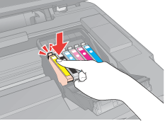

См. раздел Знакомство с картами памяти
См. раздел Извлечение карты памяти
См. раздел Отсоединение или выключение устройства

